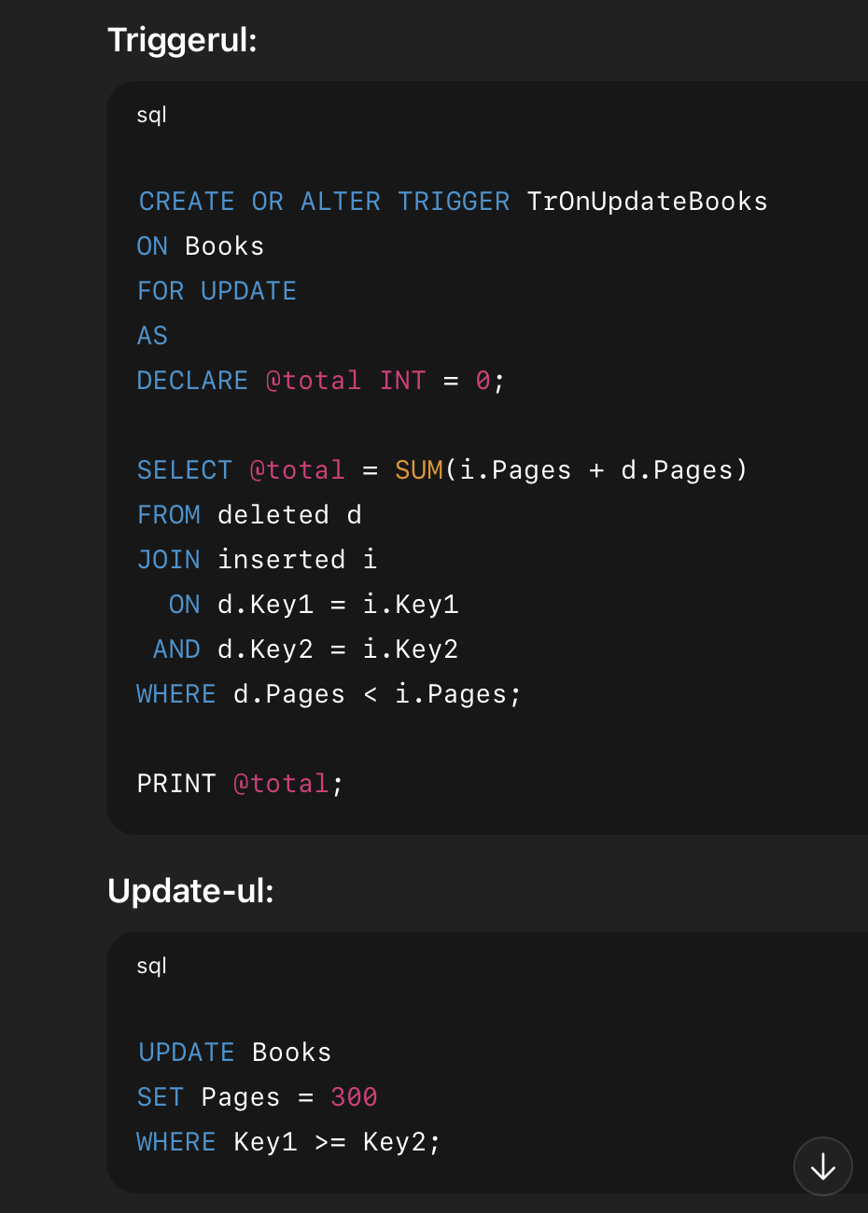
Perfect. Atunci o luăm de la ZERO absolut, ca și cum nu ai mai văzut niciodată un trigger.
O să explic FIECARE LINIE, CE ESTE, DE CE EXISTĂ și CÂND SE EXECUTĂ.
Nu sar peste nimic. Citește încet, rând cu rând.

🧩 CE ESTE UN TRIGGER (o propoziție simplă)
👉 Un trigger este un cod SQL care rulează AUTOMAT când se întâmplă ceva într-o tabelă.
Tu NU îl apelezi.
SQL Server îl pornește singur.

🧱 SĂ LUĂM CODUL TĂU, LINIE CU LINIE

1️⃣ CREATE OR ALTER TRIGGER TrOnUpdateBooks

Ce înseamnă:
- CREATE → creează triggerul dacă nu există
- OR ALTER → îl modifică dacă există deja
- TrOnUpdateBooks → numele triggerului (orice nume)
👉 Practic:
„Creează (sau modifică) un trigger numit TrOnUpdateBooks”

2️⃣ ON Books

Ce înseamnă:
👉 Triggerul este legat de tabela Books
Nu poate porni pe altă tabelă.

3️⃣ FOR UPDATE

Ce înseamnă:
👉 Triggerul pornește DOAR când se face UPDATE pe Books
NU pornește la:
- INSERT
- DELETE
- SELECT

4️⃣ AS

Ce înseamnă:
👉 „De aici începe CODUL triggerului”
Exact ca { în alte limbaje.

5️⃣ DECLARE @total INT = 0;

Ce înseamnă:
- creează o variabilă
- numită @total
- de tip INT
- inițial = 0
👉 O folosim ca să strângem rezultatul final

6️⃣ SELECT @total = SUM(i.Pages + d.Pages)

Ce înseamnă:
👉 „Calculează o sumă și pune rezultatul în @total”
⚠️ Important:
- NU afișează nimic
- doar calculează

7️⃣ FROM deleted d

Ce este deleted?
👉 deleted este o tabelă temporară automată
👉 Conține VALORILE VECHI, înainte de UPDATE
⚠️ NU o creezi tu.
SQL Server o creează automat când rulează triggerul.

8️⃣ JOIN inserted i

Ce este inserted?
👉 inserted este o tabelă temporară automată
👉 Conține VALORILE NOI, după UPDATE

9️⃣ ON d.Key1 = i.Key1 AND d.Key2 = i.Key2

Ce face:
👉 leagă valoarea veche cu valoarea nouă
👉 pentru același rând
De ce?
Ca să putem compara:
- Pages vechi
- Pages nou

🔟 WHERE d.Pages < i.Pages

Ce înseamnă:
👉 „Ia DOAR rândurile unde Pages A CRESCUT”
Traducere literală:
Pages vechi < Pages nou

1️⃣1️⃣ PRINT @total;

Ce face:
👉 afișează valoarea finală calculată
⚠️ Rulează o singură dată
⚠️ Afișează o singură valoare

🔄 CUM FUNCȚIONEAZĂ TOTUL ÎMPREUNĂ (POVESTE SIMPLĂ)
1️⃣ Se execută un UPDATE pe Books
2️⃣ SQL Server spune:
„Există un trigger FOR UPDATE? DA.”
3️⃣ Creează automat:
- deleted (poza veche)
- inserted (poza nouă)
4️⃣ Rulează codul triggerului
5️⃣ Calculează suma
6️⃣ Afișează rezultatul

🧠 CUM SĂ GÂNDEȘTI LA ORICE TRIGGER (REȚETA DE EXAMEN)
De fiecare dată întreabă-te:
1️⃣ Ce operație a pornit triggerul?
2️⃣ Ce valori erau înainte? (deleted)
3️⃣ Ce valori sunt după? (inserted)
4️⃣ Ce rânduri sunt filtrate de WHERE?
5️⃣ Ce se calculează?

🔑 PROPOZIȚIA CARE TE SALVEAZĂ
Triggerul este un SELECT care vede trecutul și prezentul în același timp.

